Проектное решение
В сельской местности ограниченное количество досуговых мероприятий. Согласно опросу жителей села люди больше всего ожидают открытия кинотеатра. Вместе с этим школьная территория является центром притяжения детей и молодежи. Асфальтированные площадки, ровное покрытие, футбольная и спортивная площадки дают возможность развивать досуг на территории. Сейчас на веранде школы банальное покрытие из досок, которое требует замены. Нам бы хотелось создать креативную среду для отдыха и досуга.
Цель проекта: Благоустройство прилегающей территории к зданию школы
Задачи:
- замена посадочных мест на веранде школы;
- создание комфортной среды для отдыха и досуга обучающихся и жителей села Глебовское.
Мы предлагаем создать многоуровневую трибуну, для удобного размещения желающих. В учебное время (весна, осень) ее возможно использовать для проведения учебных занятий на свежем воздухе. Во время свободное от уроков время возможно использование данной площадки как кинотеатр.
Для правильного понимания траектории работы над проектом нами был создан план основных мероприятий. Выделены этапы.

ЭТАП | Мероприятие | Сроки исполнения
ПОДГОТОВИТЕЛЬНЫЙ | Сбор инициативной группы | Сентябрь
 | Формирование идеи проекта | сентябрь-октябрь
 | Опрос граждан, направленный на понимание важности проекта | Ноябрь
ОСНОВНОЙ | Расчет необходимых затрат | Декабрь
 | Написание проекта | декабрь-январь
 | Публичная защита проекта | январь
 | Участие в конкурсе | январь-февраль
 | Корректировка сметного расчета | февраль
 | Реализация проекта | март-август
АНАЛИТИЧЕСКИЙ | Пробный запуск кинопоказа | июнь
 | Выделение проблем проекта | июнь
 | Определение перспективы работы над проектом в дальнейшем | июль
Таблица 1. План работы над проектом
Особое внимание стоит уделить опросу, который проводился среди населения села Глебовское в ноябре 2022 года. В нем приняло 76 человек. Один из вопросов, который задавался был «Какой объект по вашему мнению необходим для организации досуга жителей села?»

Диаграмма 1. Какой объект по вашему мнению необходим для организации досуга жителей села?
В результате реализации проекта мы ожидаем не только благоустройство территории, но и создание функциональной зоны, которая позволит привлекать различный возраст населения к досугу на территории школы. А приобретение проектора и ноутбука позволит не только независимо от школьного оборудования транслировать фильмы и возможно спортивные трансляции, а также привлечь внебюджетные средства для школы, а также для поддержания площадки в надлежащем порядке
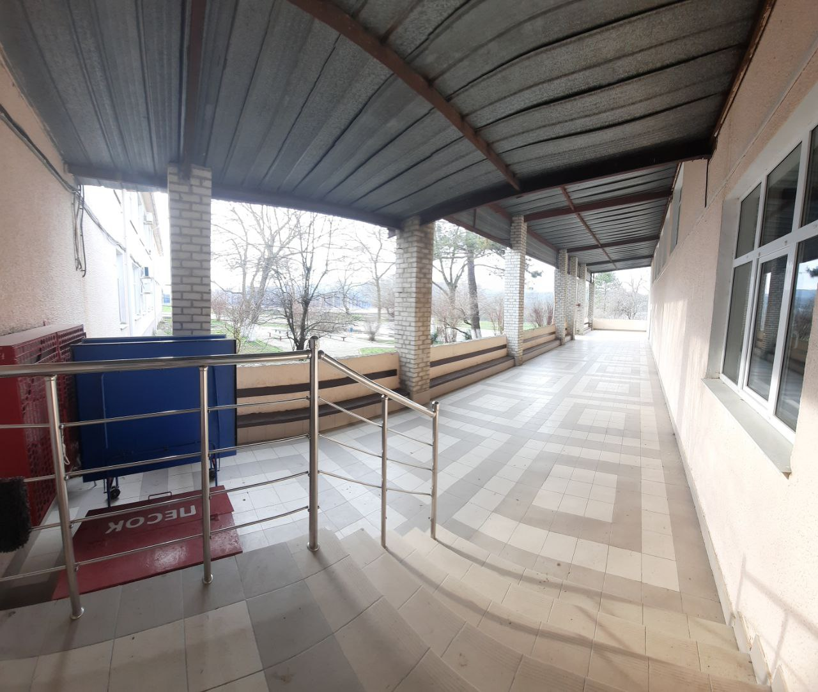
Рисунок 2. Площадка сейчас
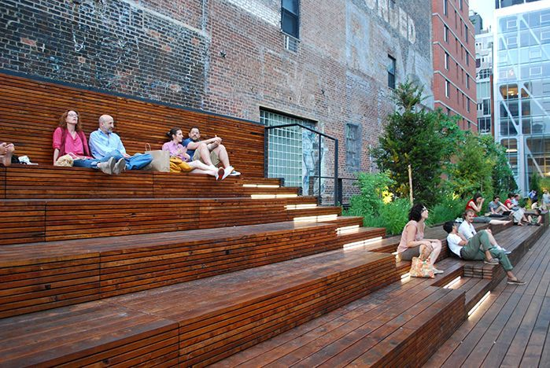
Рисунок 3. Площадка после проведения работ
Для реализации проекта проведен предварительный расчет стоимости проекта, однако он может меняться в зависимости от цен на материалы и форс-мажорные обстоятельства.
№  п/п | Виды затрат | Ед. измерения | Полная стоимость (тыс. руб.)
1 | Выполнение работ (указать)
1.1. | Демонтаж старого оборудования |  | 15
1.2. | Работа по установке нового оборудования |  | 25
2 | Приобретение материалов (указать)
2.1. | Доска лиственница обрезная 50х15х6000 | 229 шт | 165,482
2.2. | Саморез 30 | 1000 шт | 2
2.3. | Расходные материалы |  | 5
3 | Приобретение оборудования (указать)
3.1. | Проектор | 1 шт | 26
3.2. | Ноутбук | 1 шт | 58
4 | Прочие расходы (указать)
ИТОГО |  |  | 296,482
Таблица 2. Предварительная стоимость проекта
По нашему мнению, данная зона даст не только дополнительное место для досуга населению, но также позволит разгрузить учебные кабинеты в теплое время года.

